Министерство образования и науки Российской Федерации

Севастопольский государственный университет

Институт информационных технологий

Кафедра ИС

ОТЧЁТ

по лабораторной работе №4

ИССЛЕДОВАНИЕ СПОСОБОВ РЕГИСТРАЦИИ ЦИФРОВЫХ СИГНАЛОВ

Выполнил:

ст. гр. ИС/б-21-2-о

Шевелёв К. С.

Проверил:

Кротов К. В.

Севастополь

2024

1. ЦЕЛЬ РАБОТЫ

Углубить знания в области борьбы с искажениями цифровых сигналов и исследовать способы регистрации единичных элементов при наличии краевых искажений и дроблений. Приобрести практические навыки в построении и исследовании схем регистрации сигналов в среде моделирования Proteus.

1. ПОСТАНОВКА ЗАДАЧИ
   1. Составить схему регистрации единичных элементов способом стробирования. В качестве элементной базы использовать интегральные микросхемы серии CMOS 4000: инверторы – микросхема 40106; схема совпадения И – 4081; комбинированный триггер – 4027; переменный резистор типа POT-HG. Емкость конденсатора С1 – 4,7нФ, а С2 – 0,47мкФ (электролитический). Сопротивления потенциометров 1кОм.
   2. Запустить процесс моделирования и снять осциллограммы сигналов на выходах каждого элемента. Для устойчивого отображения осциллограмм рекомендуется в качестве источника синхронизации использовать входной сигнал (выход триггера U3:A). Путем установления уровня синхронизирующего сигнала вращением диска Level добиться устойчивого (без подергивания) положения сигналов на экране осциллографа.
   3. Изменяя величину краевых искажений путем изменения положения движка потенциометра RV2 измерить, при какой величине краевых искажений произойдет ошибочная регистрации единичных элементов. В указанных точках, подключив щупы, при различных входных сигналах и занести показания в отчет. Точки снятия отмечены подключенным к ним осциллографом.
2. ХОД РАБОТЫ

Была построена схема стробирования.

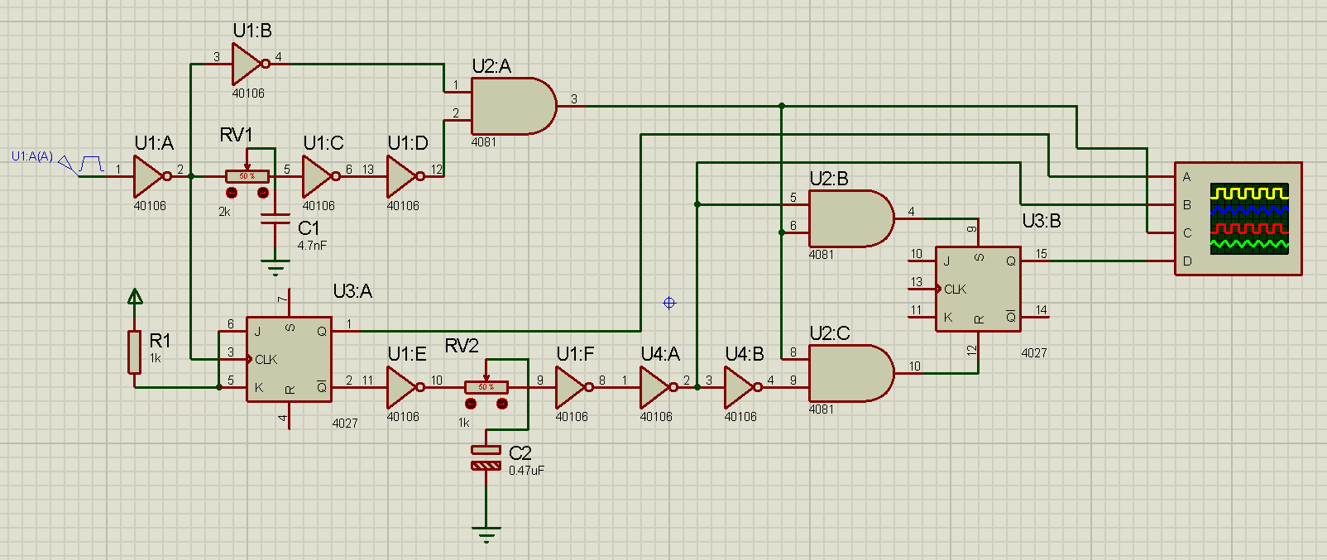

Рисунок 1 – Схема исследования способа регистрации цифровых

сигналов стробированием

Был запущен процесс моделирования, сняты осциллограммы сигналов на выходах каждого элемента.

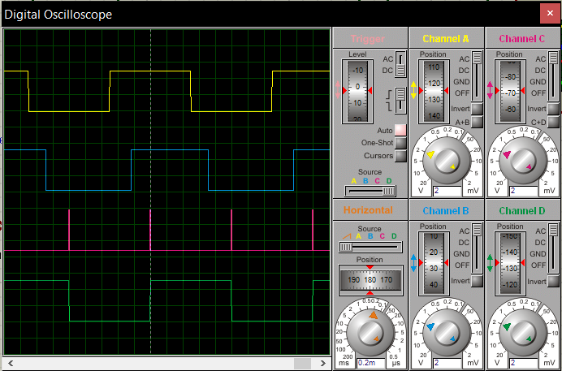

Рисунок 2 – Осциллограммы на выходах

Измеряя положения потенциометра RV2 была найдена абсолютная величина краевых искажений и при какой величине краевых искажений произойдет ошибочная регистрации единичных элементов.

Таблица 1 – Расчет величины краевых искажений.

|  |  |
| --- | --- |
| RV2, Ом | Θ (с) |
| 0 | 0.0005 |
| 250 | 0.0005 |
| 500 | 0.0005 |
| 750 | 0.0005 |
| >890 | 0.0015 |

Когда положение движка потенциометра RV2 изменялось до значения меньше 89%, была обнаружена ошибка в регистрации единичных элементов. Искажение составило приблизительно 0.00015 секунды. Это значение можно увидеть на рис. 4.

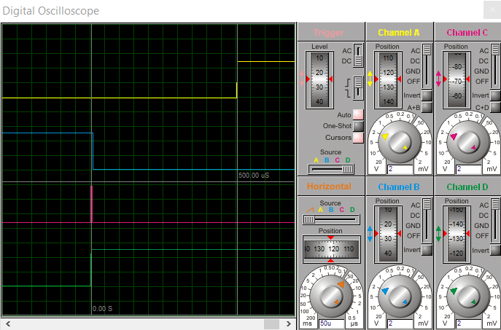

Рисунок 3 – Ошибка регистрации

ВЫВОД

В результате выполнения данной лабораторной работы были исследованы способы регистрации искажений при получении цифровых сигналов. Было выявлено, что при смещении выходного сигнала по отношению к входному, более чем на половину длительности импульса (краевое искажение выше половины единичного элемента), восстанавливается инвертированный сигнал.

ОТВЕТЫ НА КОНТРОЛЬНЫЕ ВОПРОСЫ

# Какие существуют виды искажений цифровых сигналов и каковы их причины?

Краевые искажения в свою очередь подразделяются на: **преобладания**

пр, **характеристические** хар и **случайные** сл.

Различного рода помехи (шумы), называют **Первичными Характеристиками Каналов.** Искажения краев посылок (единичных элементов) и дробления сигналов, называют **Вторичными Характеристиками Каналов.**

Причинами искажений единичных элементов являются первичные характеристики КС (например, воздействие флуктационных и импульсных помех). Но зависимость между этими характеристиками и верностью приёма информации к настоящему времени в полном объёме ещё не установлены.

# Каким образом осуществляется исправление формы сигналов при краевых искажениях?

В зависимости от вида искажений применяют стробирование, интегрирование или комбинированный метод регистрации.

# Начертите схему реализации способа стробирования и объясните еѐ принцип действия?

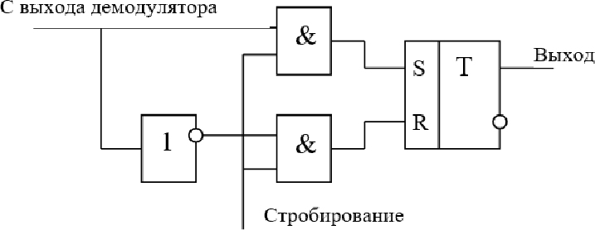Метод стробирования заключается в том, что значение единичного элемента проверяется в момент времени, наименее подверженный искажениям. В зависимости от вида информации, поступающей со схемы сравнения демодулятора (однофазной или парафазной), применяют устройства, представленные на рисунках 43.1 и 43.2 соответственно. Процесс стробирования продемонстрирован на рисунке 43.3.

Рис. 43.1

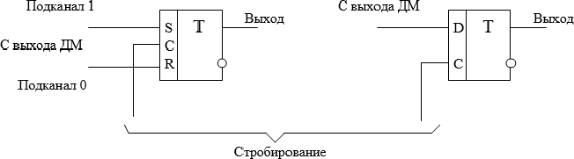

Рис. 43.2

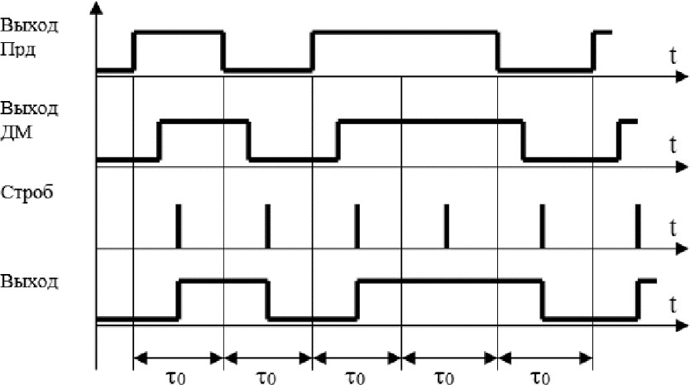

Рис. 43.3

# В чем состоит особенность интегрального способа регистрации единичных элементов и в каких случаях его целесообразно применять?

Интегральный способ регистрации осуществляется не на основании одного отсчета, взятого в середине посылки, а путем анализа результата интегрирования в течение длительности единичного интервала 0 раздробленных частей сигнала, подвергнувшегося искажению. Интегральный способ может быть реализован путем непрерывного интегрирования или дискретного суммирования отсчетов.

# Начертите схему интегральной регистрации сигналов и объясните еѐ принцип действия.

Схема (рисунок 45.1). Процесс на рисунке 45.2

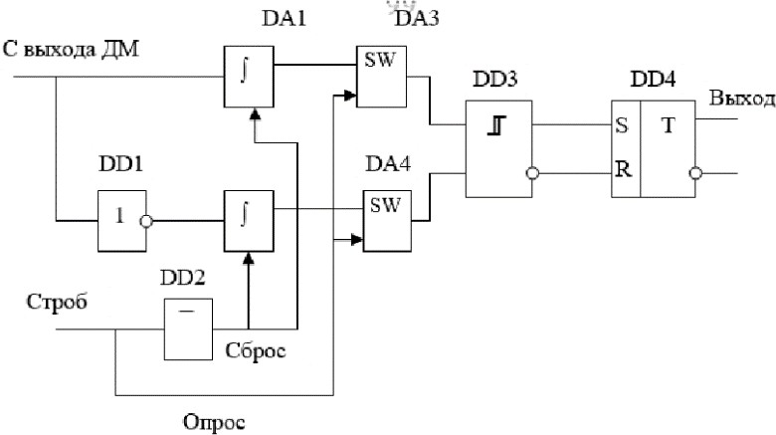

Рис. 45.1

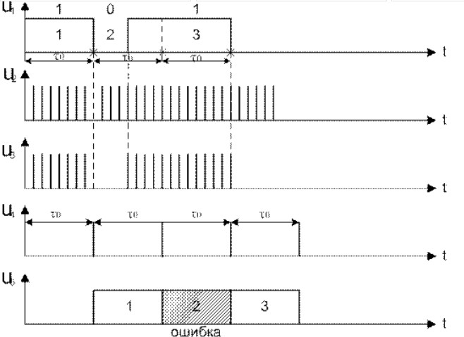

Рис. 45.2

# В чем состоит особенность комбинированного способа регистрации единичных элементов и в каких случаях целесообразно его применять?

Применение комбинированного способа регистрации, при котором осуществляется многократное стробирование посылок и последующим интегрированием. Применяем, когда нужна высокая точность.

# Начертите схему комбинированного способа регистрации и объясните еѐ принцип действия?

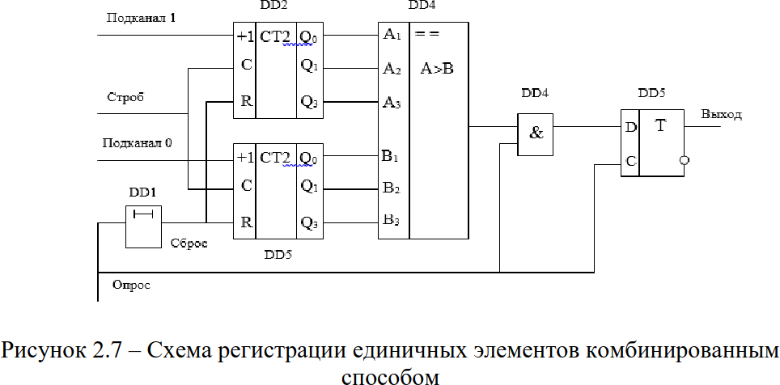

Рис. 47.1

Дискретные отсчеты в подканалах "1" и "0" осуществляется за счет подачи стробирующих импульсов на синхронизирующие входы двоичных счетчиков. Длительность сигнала опроса, а также время задержки элемента "1" должно быть больше суммарного времени задержки схемы и времени переключения выходного триггера.

# Что понимается под исправляющей способностью приемника и как она оценивается количественно?

Под **исправляющей способностью приемника** понимают способность приемного устройства правильно регистрировать единичные элементы сигналов при наличии в них искажений.

**Количественно исправляющая способность** определяется максимальной величиной искажений, при которых еще возможен правильный прием сигналов.

# Напишите формулу эффективной исправляющей способности.

https://lh5.googleusercontent.com/Ge89Z46AsMc0TuU6cokW6sqNb8mw9rfVmYXDAABcA0OxjSPHDcHtwr6tROCIppHilQTGoRA9_ozDvOpkLMEWufgPoLQSrHfA1zWwV0ypIMdD4_sutXHmqgWMZ1im_530oyFGG0E5Eb5lY3YqlIYsOsg

Рис. 49.1

# Как изменяется исправляющая способность приемного устройства при повышении скорости передачи сигналов?

При увеличении скорости передачи сигнала, вероятность искажения увеличивается и увелечивается абсолютное искажение, а значит Номинальная ИС увеличивается, Теоретическая ИС уменьшается как и Эффективная.